«Челядьöс 1 №-а видзанiн» школаöдз велöдан Сыктывкарса
муниципальнöй асшорлуна учреждение
(МАДОУ «Детский сад № 1» г. Сыктывкара)

СОГЛАСОВАН:
Директором
МАДОУ «Детский сад №1»
г. Сыктывкара
_______________И.П. Молнар

ПАСПОРТ ПРОЕКТА
«Огород на окошке»
Возраст воспитанников: 2- 3 года

Составители:
Михайлова Н.В.; Жигайло Е.М.

Сыктывкар – 2022
Вид проекта: Познавательно- исследовательский, творческий
По доминирующему методу: Познавательно- исследовательский
По характеру содержания: групповой
По числу участников: дети 2-3 лет, воспитатели, родители.
По времени проведения: 4 недели (03.04.2023 – 28.04.2023)
Интеграция: социализация, коммуникация, художественное творчество, познание, чтение художественной литературы.

Актуальность: Дети группы №2 в силу своего возраста имеют крайне поверхностные представления о растениях, об условиях, необходимых для их роста. Данный проект способствует развитию любознательности и наблюдательности у детей, это помогает лучше познать растительную жизнь. Он способен расширить представления детей о растениях, как живых организмах, об условиях, необходимых для роста и развития, развивать умение радоваться красоте выращиваемых растений и результатом своего труда. Тема и содержание разработанного проекта выбраны с учетом возрастных особенностей детей младшего возраста и объема информации, которая может быть ими воспринята. Таким образом при реализации этого проекта решаются важные программные задачи: воспитание бережного и заботливого отношения к растениям; развитие любознательности, интереса к исследовательской деятельности, экспериментированию; формирование партнерских взаимоотношений между педагогом, детьми и родителями.

Предполагаемый результат:
- Дети узнали, что растения живые, их поливают, сажают, выращивают из семян
- Дети научились различать некоторые виды растений
- Дети научились ухаживать за растениями
- Создание в группе огорода на кошке
- Активное участие родителей в реализации проекта
Цель проекта: Формировать у детей интерес к познавательно- исследовательской деятельности в ходе выращивания культурных растений в условиях группового помещения.

Задачи проекта:
- Сформировать у детей элементарные естественно- научные представления, трудовые навыки
- Развивать интерес к развитию и росту растений
- Развивать умение узнавать и называть части растений
- Формировать чувство ответственности при уходе за растениями
- Вовлечение родителей в совместную исследовательскую деятельность
Предварительная работа:
- Выбор темы
- Определение цели и задач проекта.
- Разработка перспективного плана.

Совместная работа с родителями:
- Папка-передвижка для родителей «Огород на подоконнике»
- Активное участие в покупке семян, земли и подложек для посадки растений
- Участие в оформлении и дизайне огорода на окне
Поэтапная реализация проекта
Подготовительный этап:
1. Определение темы проекта.
2. Формулировка цели и задач
3.Составление плана основного этапа проекта
Основной этап:
- Беседы: «Что такое огород и что на нем растет», «Строение растений», «Дикорастущие и культурные растения»
- Рассматривание книг, иллюстраций о растениях.
- Рассматривание семян через лупу.
- Чтение сказок: «Репка», «Бобовое зернышко», потешек, пословиц, поговорок, песен, связанных с огородом и овощами.
- Рисование: раскрашивание репки
- Лепка: «Семена»
- Практическая деятельность: посадка лука, травы «Альпийские травы», петрушки, салата, бобов, кабачков.
- Наблюдение за ростом посадок
- Сюжетно-ролевые игры: «Овощной магазин», « Собираем овощи»
- Дидактические игры: «Чудесный мешочек», «Что сажают в огороде»,
- Подвижные игры: «Съедобное- не съедобное», «Собери овощи»,
Заключительный этап
- Итоговая беседа с детьми о проделанной работе
- Создание «Огорода на окошке»

Результат:
- Дети познакомились с некоторыми видами культурных растений
- В результате практической и опытнической деятельности дети получили необходимые знания и умения
- Дети стали бережнее относиться к растительному миру
- В группе создан огород на окошке
- Родители приняли активное участие в реализации проекта

Перспектива проекта: В дальнейшем планируется проведение работы в последующих возрастных группах, т.к. в ходе проекта расширяются представления детей о растениях, как живых организмах, об условиях, необходимых для роста и развития

Вывод: Проект направлен на расширение и обобщение знаний о культурных растениях. В результате реализации проекта у детей сформировалось представление об овощных культурах.
Выращивая и ухаживая за растениями, ребята наблюдали за тем, какие из них растут быстрее, определяли условия, необходимые для роста и развития растений.
В ходе работы по проекту дети получили необходимые знания об условиях для роста растений. Дети увидели многообразие посевного материала. Стали более бережно относиться к растительному миру.

Приложение1

Фото «Маршрут проекта»

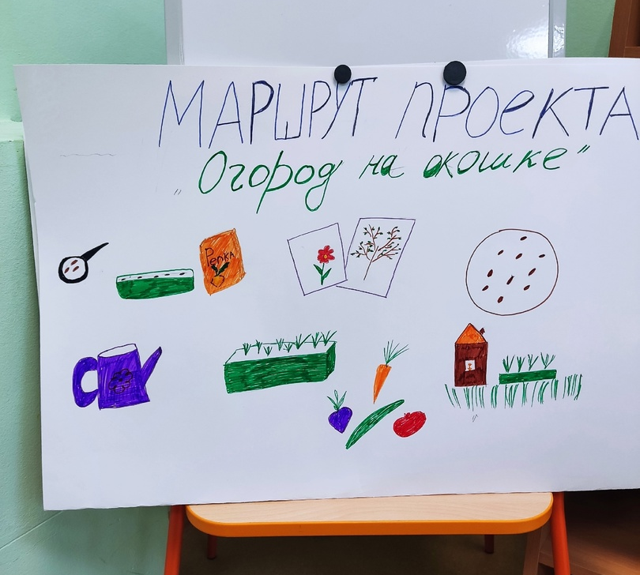

Чтение сказок об овощах, рассматривание иллюстраций
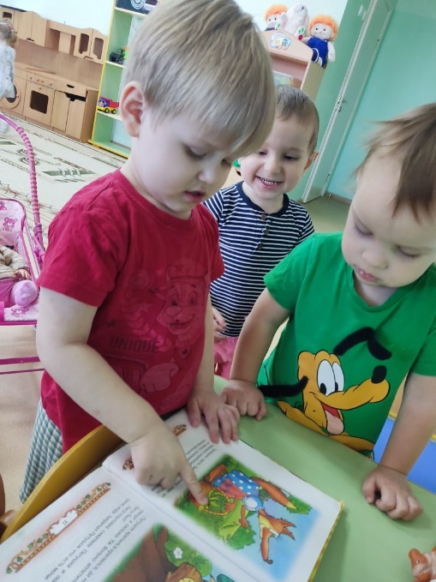

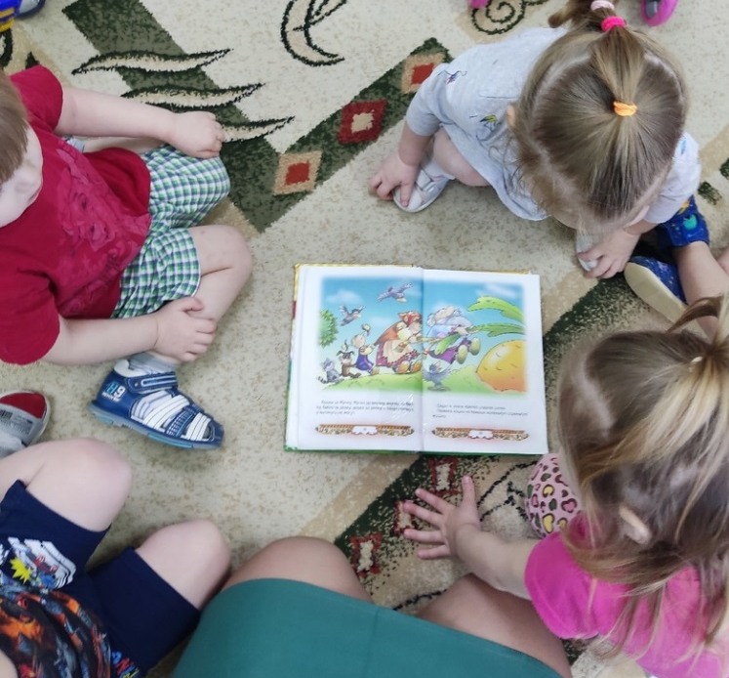

Дидактическая игра «Сбор овощей»

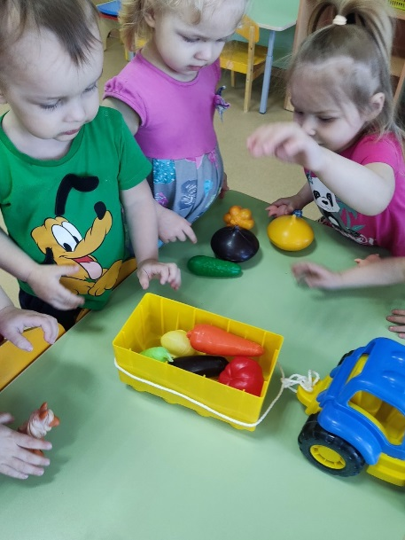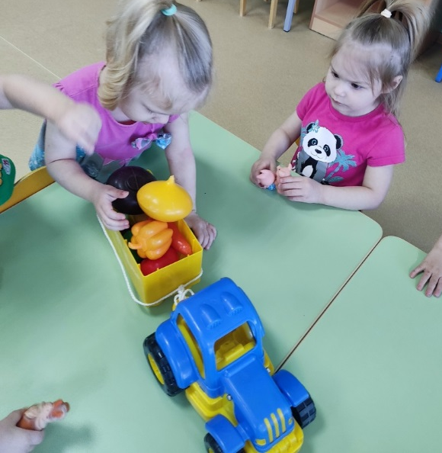

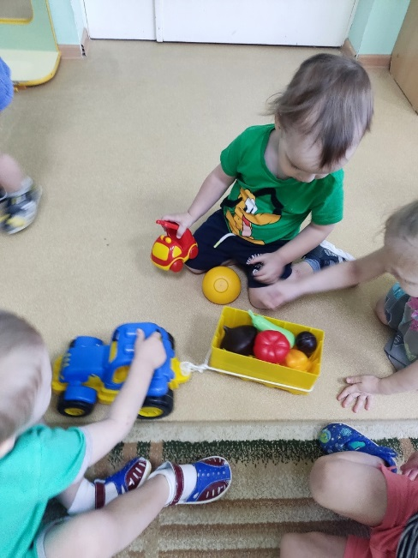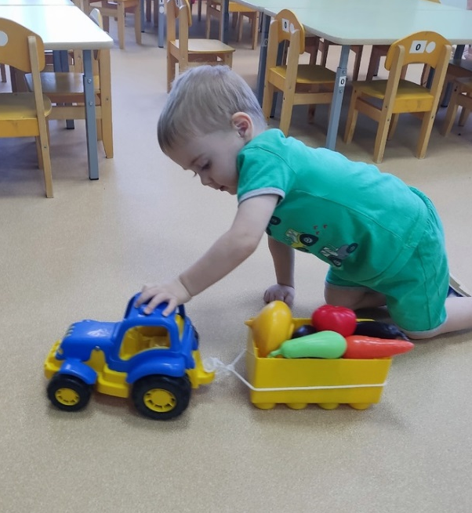
Лепка «Семена»
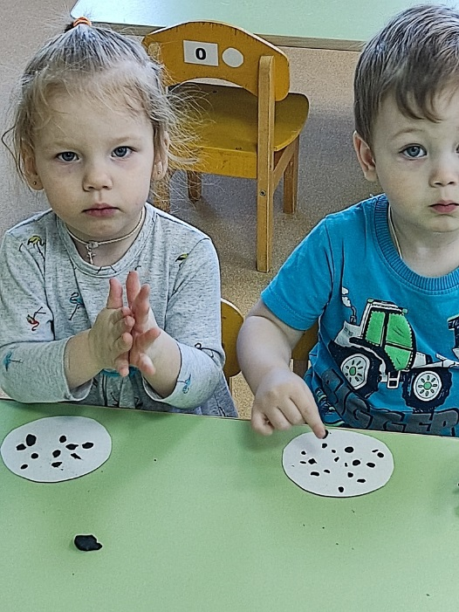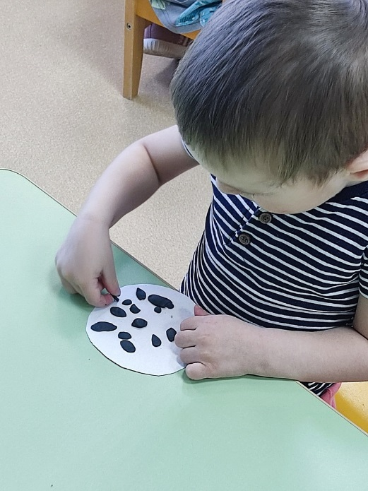
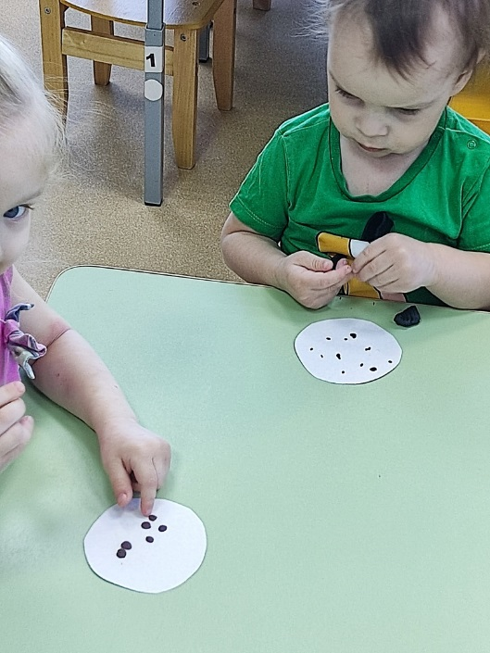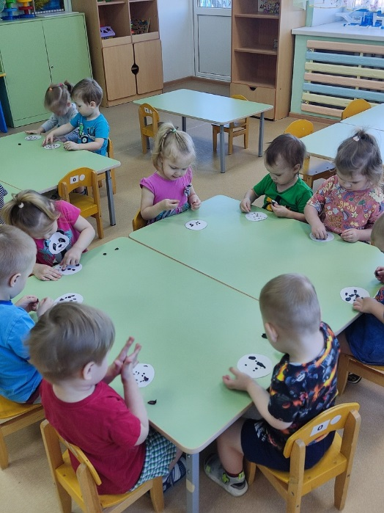
Посадка растений
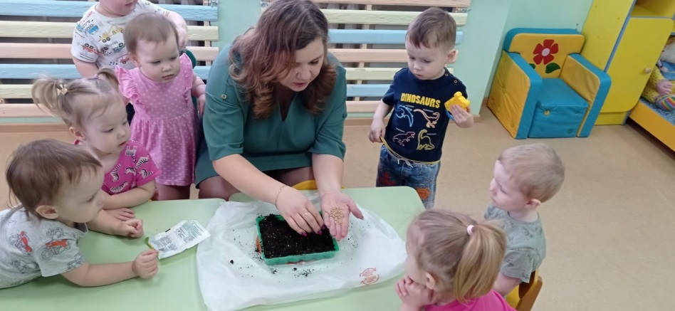
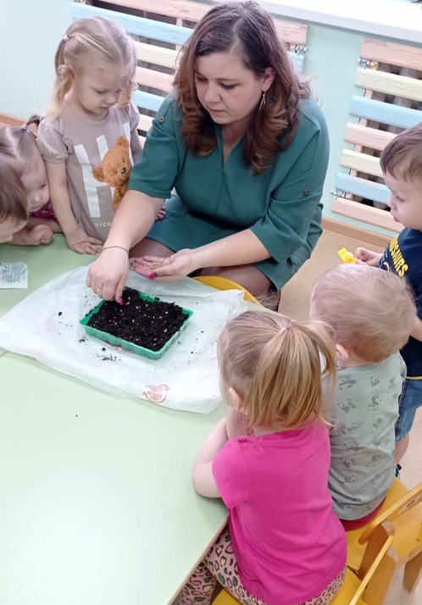
Наблюдение за ростом посадок
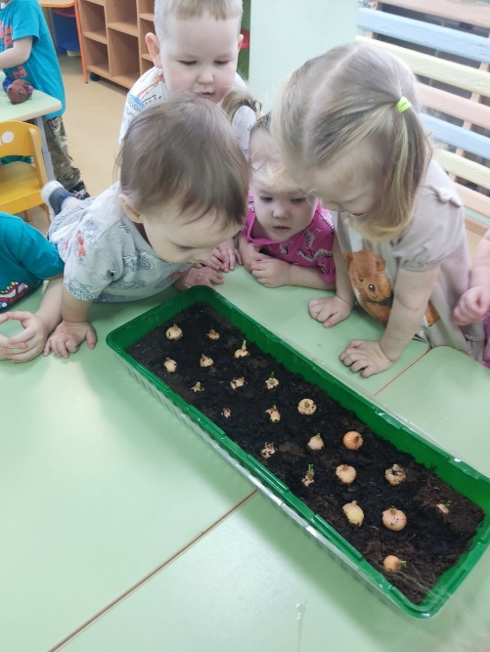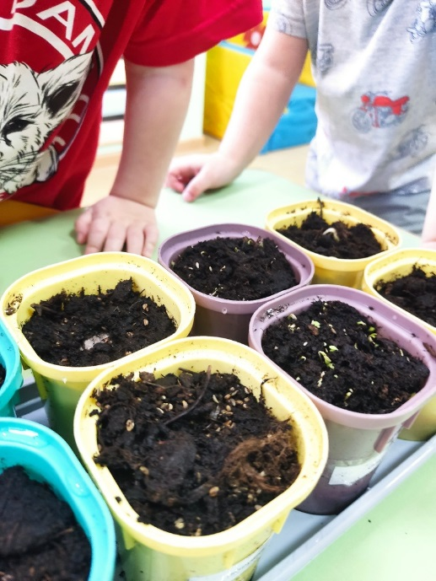
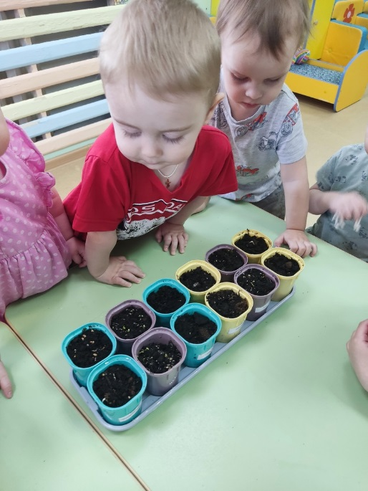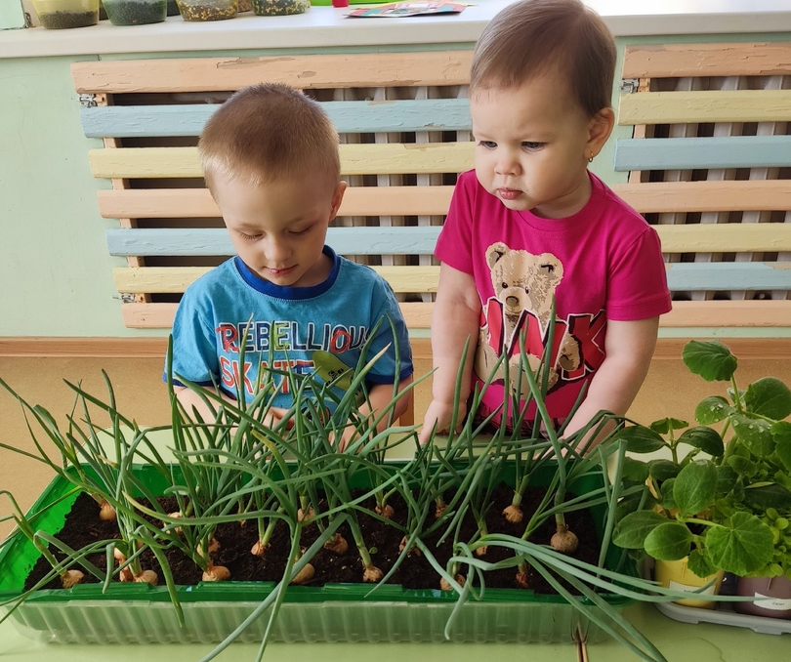
Уход за растениями
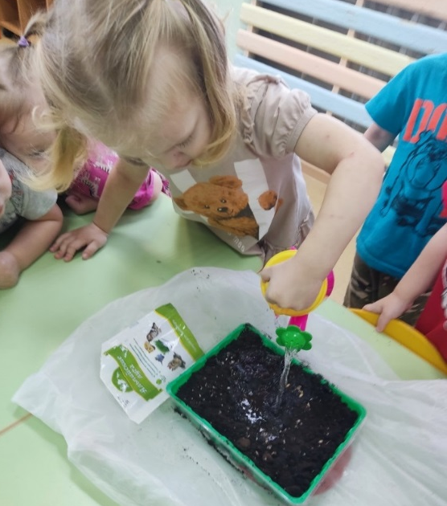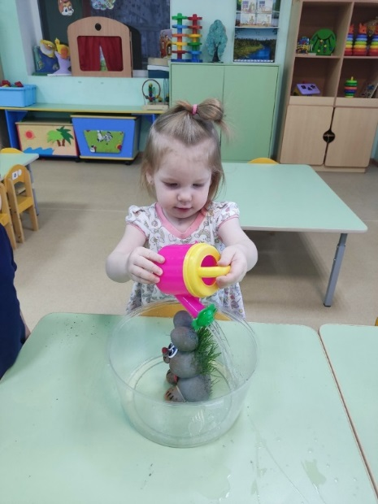
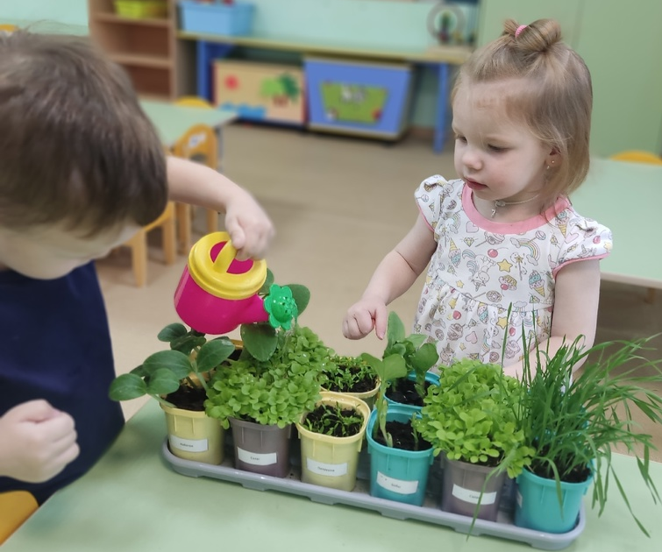
Оформление «Огорода на окошке
